**HEMŞİRELİK BÖLÜMÜ ÖĞRETİM ELEMANLARI HEMŞİRELİK KONGRESİ’NDE**

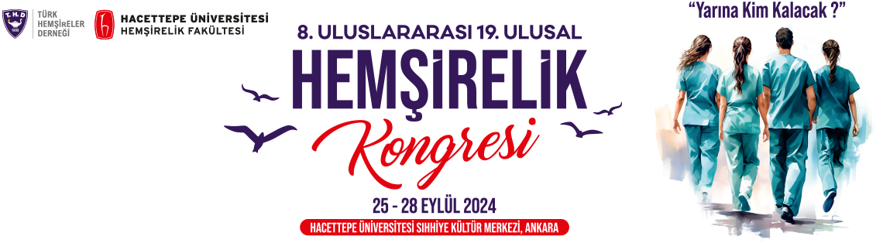

25-28 Eylül 2024 tarihinde Ankara’da düzenlenen 8. Uluslararası 19. Ulusal Hemşirelik Kongresi’ne Sağlık Bilimleri Fakültesi Dekan Yardımcısı Dr. Öğr. Üyesi Gözde ÖZARAS ÖZ, Hemşirelik Bölüm Başkanı Dr. Öğr. Üyesi Müjgan ONARICI, Hemşirelik Bölümü Öğretim Elemanlarından Arş. Gör. Dr. Gülsüm ÇONOĞLU, Arş. Gör. Dr. Emel KAYA ve Arş. Gör. Dr. Aylin PEKYİĞİT katılım sağlamış olup, sözel ve poster bildiri sunumları gerçekleştirmişlerdir. giyim, kişi, şahıs, metin, iç mekan içeren bir resim

Açıklama otomatik olarak oluşturuldu

